Tydzień 25, część 3. Wieża i goniec. +→ Mat w 2 posunięciach. – 4 –
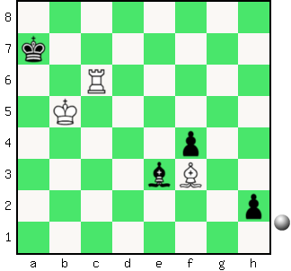  Zadanie 793 2X | 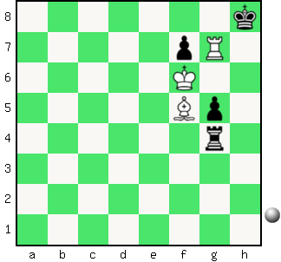 Zadanie 794 2X | Zadanie 797  1.Wa8+ Kh7 2.Wh8X  Zadanie 798  1.Kf2 ∼ 2.Wh4X  SzachyDzieciom.pl
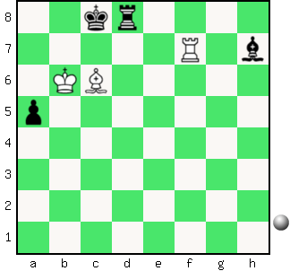  Zadanie 795 2X | 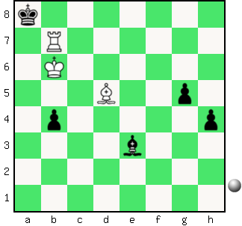 Zadanie 796 2X | Zadanie 799  1.We8+ Kf7 2.Wf8X  Zadanie 800  1.Ge4 ∼ 2.Wa5X  SzachyDzieciom.pl
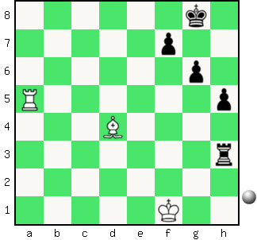  Zadanie 797 2X | 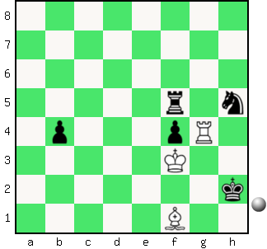 Zadanie 798 2X | Zadanie 793  1.Wc8 ∼ 2.Wa8X  Zadanie 794  1.K:f7 Wh4 2.Wg8X  1…W∼ 2.Wh7X(Wg8X)  SzachyDzieciom.pl
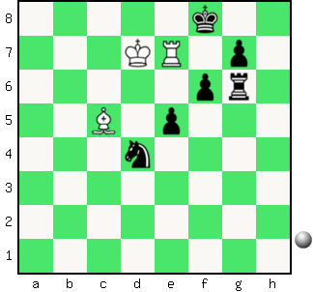  Zadanie 799 2X | 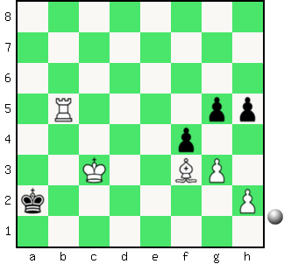 Zadanie 800 2X | Zadanie 795  1.Wa7 ∼ 2.Wa8X  Zadanie 796  1.Ka6 ∼ 2.Wb6X (2.Wb5, 2.W:b4X)  SzachyDzieciom.pl
Tydzień 25. Kurs interaktywny SzachyDzieciom.pl. Mat w 2 posunięciach. – 4 –
Tydzień 25, część 3. Wieża i goniec. +→ Mat w 2 posunięciach. – 1 –
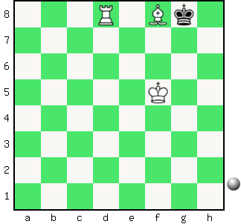  Zadanie 769 2X | 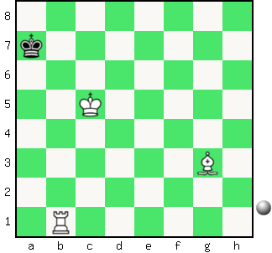 Zadanie 770 2X | Zadanie 773  1.Kd3 Kd1 2.Wb1X  Zadanie 774  1.Wg1+ Kh2 2.Gb8X  SzachyDzieciom.pl
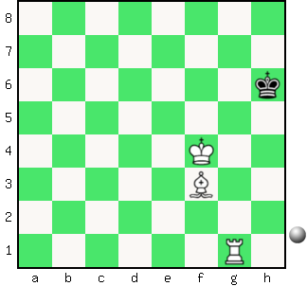  Zadanie 771 2X | 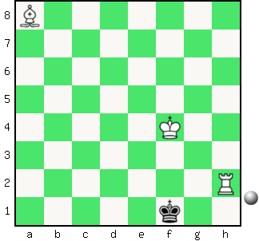 Zadanie 772 2X | Zadanie 775  1.Gg4 h:g4 2.Wh8X  Zadanie 776  1.Kc5 Ka5 2.Wa8X  SzachyDzieciom.pl
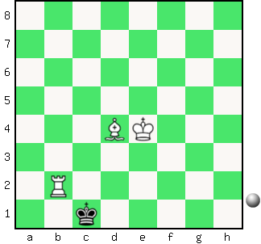  Zadanie 773 2X | 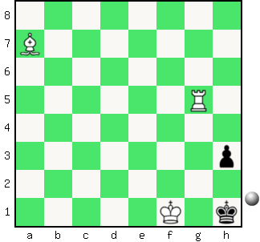 Zadanie 774 2X | Zadanie 769  1.Kg6 Kh8 2.Gg7X  Zadanie 770  1.Kc6 Ka8 2.Wa1X  SzachyDzieciom.pl
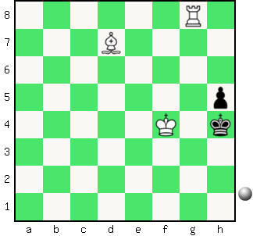  Zadanie 775 2X | 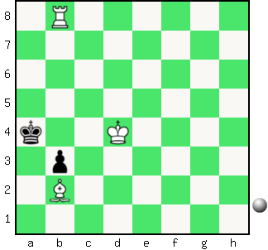 Zadanie 776 2X | Zadanie 771  1.Ge4 Kh5 2.Wh1X  Zadanie 772  1.Ke3 Kg1 2.Wh1X  SzachyDzieciom.pl
Tydzień 25. Kurs interaktywny SzachyDzieciom.pl. Mat w 2 posunięciach. – 1 –

